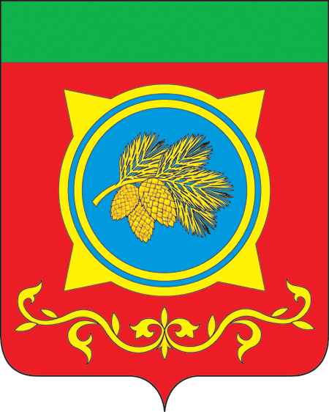
Российская Федерация
Республика Хакасия
Администрация Таштыпского района
Республики Хакасия

ПОСТАНОВЛЕНИЕ

24.05.2023 г. с. Таштып № 240

О присвоении спортивных разрядов

В соответствии с Постановлением Администрации Таштыпского района от 11.04.2018 г. № 213 «Об утверждении Положения о присвоение спортивных разрядов и квалификационных категорий на территории Таштыпского района», руководствуясь п. 3 ч. 1 ст. 29 Устава муниципального образования Таштыпский район от 24.06.2005 года, Администрация Таштыпского района постановляет:
- Присвоить «третий спортивный разряд» по футболу спортсменам, согласно приложению 1.
- Присвоить «третий спортивный разряд» по спортивной (вольной) борьбе спортсменам, согласно приложению 2.
- Присвоить «третий спортивный разряд» по шахматам спортсменам, согласно приложению 3.
- Контроль за исполнением данного постановления возложить на и.о. первого заместителя Главы Таштыпского района Е.Г. Алексеенко.

Глава Таштыпского района Н.В. Чебодаев

Приложение 1 к постановлению Администрации Таштыпского района № 240 от 24.05.2023 г.

Список спортсменов, выполнивших «третий спортивный разряд» по футболу
на основании требований и нормативов Единой всероссийской спортивной квалификации.

№ п/п | Ф.И.О. спортсмена | Дата рождения | Ф.И.О. тренера | Организация | Результат
1 | Иптышев Илья Николаевич | 25.10.2005 г. | Бозыков С.М. | МБУ «Таштыпская спортивная школа» | Первенство РХ, 3 место
2 | Султреков Илья Николаевич | 14.05.2006 г. | Бозыков С.М. | МБУ «Таштыпская спортивная школа» | Первенство РХ, 3 место
3 | Летягин Данил Евгеньевич | 15.12.2005 г. | Бозыков С.М. | МБУ «Таштыпская спортивная школа» | Первенство РХ, 3 место

Управляющий делами И.С. Кайлачаков

Приложение 2 к постановлению Администрации Таштыпского района № 240 от 24.05.2023 г.

Список спортсменов, выполнивших «третий спортивный разряд» по спортивной (вольной) борьбе на основании требований и нормативов Единой всероссийской спортивной квалификации.

№ п/п | Ф.И.О. спортсмена | Дата рождения | Ф.И.О. тренера | Организация | Результат
1 | Щербаков Марк Иванович | 15.02.2007 г. | Сагалаков М.И. | МБУ «Таштыпская спортивная школа» | Первенство РХ, 6 побед
2 | Ревенко Станислав Владимирович | 20.03.2007 г. | Сагалаков М.И. | МБУ «Таштыпская спортивная школа» | Первенство РХ, 6 побед
3 | Итеев Богдан Васильевич | 25.10.2007 г. | Сагалаков М.И. | МБУ «Таштыпская спортивная школа» | Первенство РХ, 6 побед
4 | Зуев Олег Вадимович | 30.09.2009 г. | Трушин А.Г., Тогочаков А.А. | МБУ «Таштыпская спортивная школа» | Первенство РХ, 6 побед

Управляющий делами И.С. Кайлачаков

Приложение 3 к постановлению Администрации Таштыпского района № 240 от 24.05.2023 г.

Список спортсменов, выполнивших «третий спортивный разряд» по шахматам на основании требований и нормативов Единой всероссийской спортивной квалификации.

№ п/п | Ф.И.О. спортсмена | Дата рождения | Ф.И.О. тренера | Организация | Результат
1 | Бутанаев Александр Сергеевич | 05.05.2009 г. | Нербышев Н.В. | МБОУ «Таштыпская СОШ-И № 1» | 5 очков, средний рейтинг 1579

Управляющий делами И.С. Кайлачаков

